___________Colégio Portal_________________________________
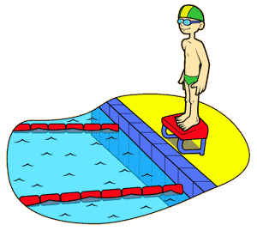
Transformando Curiosidade Em Aprendizado

Festival Interno de Natação 2014
Educação Infantil e Ensino Fundamental
Srs. Pais e/ ou Responsáveis
A prática da Natação traz inúmeros benefícios: melhora a coordenação motora, proporciona noções de espaço e tempo, prepara a criança psicológica e neurologicamente para o auto-salvamento estimula o apetite, aumenta a resistência cardiorrespiratória e muscular, tranquiliza o sono e também previne várias doenças respiratórias. Durante o ano, desenvolvemos várias atividades com o objetivo de estimular essa prática e proporcionar aos alunos todos esses benefícios.

O Festival de Natação tem a finalidade de motivar os alunos, oportunizando que demonstrem seu desempenho no meio líquido.
Aproveitando o horário de verão, antecipamos esse evento para o dia 07/11/2014 (sexta-feira),
Os interessados em participar deverão preencher a ficha de inscrição anexa e entregar na secretaria até o dia 04/11/14 (terça-feira) para que os professores Mari e Dejair possam montar o balizamento por categoria.

ATENÇÃO PARA OS HORÁRIOS
Educação Infantil – Maternal ao Infantil 3 | Ensino Fundamental 1º ao 9º ano
16h30 às 17h45 | 17h45 às 19h

Para os competidores, é obrigatório o uso do Uniforme de Natação completo (sunga/ maiô/touca).
Todos os atletas serão premiados e, pra comemorar, haverá pipoca e picolé!
Taxa de inscrição: R$ 10,00 (dez reais)

Qualquer dúvida, estamos à disposição,
Professora Mari e Professor Dejair.
Cuiabá, 28 de outubro de 2014.

___________Colégio Portal_________________________________
Transformando Curiosidade Em Aprendizado

FICHA DE INSCRIÇÃO
FESTIVAL INTERNO DE NATAÇÃO

Nome do (a) aluno (a): _____________________________________________
Data de Nascimento: ____/____/____
Turma: ___________
_____________________________________
Nome dos Pais/Responsáveis

Esta ficha deverá ser preenchida e entregue na secretaria dia 04/11/2014 (terça-feira)

